
Kan ik energie besparen?

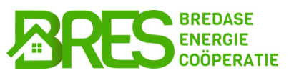
Voor u een vraag, voor
een weet

-een groep vrijwilligers, die hun kennis op dat
gebied graag met u delen.

Maak een afspraak en iemand van BRES komt langs bij u thuis , om te kijken en te meten, waar er winst valt te behalen.
Niet om iets te verkopen, maar om kennis te delen.

- Het aanbrengen van een tochtstrip.
- Het beter afhangen van een deur.
- Kijken met een thermocamera, waar de warmte verloren gaat.
- Isolatiemateriaal aanbrengen bij dak, vloer of koude muur.
- Het beter afstellen van de verwarmingsinstallatie.
- Warmtepomp installeren.
- Waar is er subsidie te krijgen.

Soms blijken eenvoudige oplossingen al een enorm verschil te maken.
U kunt op de website kijken voor meer informatie over
www.bresbreda.nl

U kunt contact opnemen via email: ikdoemee@bresbreda.nl

